梅江景观湖多水源优化配置研究

摘 要: 以天津市梅江景观湖为例，在充分考虑当地丰枯条件的基础上，引入生态环境需水理论，对该人工湖进行了水量水质联合优化配置。研究表明，湖泊蓄水等级不变、降低、提高时，人工引水量分别占到引水总量的84.40%、75.86%、70.69%，远大于自然引水；湖泊水质均可达标；在保证城市人工湖生态系统健康的基础上，充分利用蓄水等级降低时多余的储蓄水量及丰水年的降水，可降低一定的供水费用；为保证湖泊生态系统的稳定性，应防止蓄水等级的突变。
关键词:城市人工湖；生态环境需水；水量；水质；优化配置

Multi-source Optimization of Water Resources in Meijiang Artificial Lake

Abstract：On the basis of considering the condition of local water resources and the theory of ecological- environmental water requirements, the optimal distribution combined with water quantity and water quality for Tianjin’s Meijiang artificial lake was studied. The results showed that ,while the water level of Meijiang lake remains unchanged, reduced and raised, the artificial diversion of the total water volume, respectively, accounted for 84.40%, 75.86%, 70.69%, which were much larger than the natural water; water quality could be standard;on the basis of ensuring the health of the urban lake ecosystem , both the full use of the surplus savings of water when the water level was reducing,and the full use of the precipitation in wet years ,could reduce the cost of water supply; to ensure the stability of the lake ecosystem, should prevent the water level of mutation.

Key words: urban artificial lake; ecological-environmental water requirements; water quantity; water quality; optimal allocation

水资源短缺和水环境恶化已成为我国经济社会可持续发展的重要制约因素^{[1]}，开展多水源优化配置有着十分重要的现实意义。多年来，国内外对水资源优化配置的研究取得了很多有价值的成果^{[2~4]}，但从可持续发展角度来看，在对水资源生态环境效益的研究以及对水资源的水量水质统一优化配置研究方面仍存在不足。
梅江景观湖是因2010年夏季达沃斯论坛而建的城市人工湖，具备生态及防洪排涝功能。为了在保证梅江生态系统健康的基础上满足其功能用水需求，需要对该湖进行多水源优化配置。本文在考虑当地丰枯条件的基础上，引入了生态环境需水理论^{[5~7]} ，进而对梅江的水量水质联合优化配置进行了有益的探索，旨在为城市人工湖多水源优化配置提供新的思路。

1 梅江地区概况
梅江景观湖位于天津市河西区，当地属温带半湿润大陆性季风气候，年平均气温在12℃左右，年平均降雨量约为500～690mm，年平均蒸发量约为1500～2000mm，地下水埋深0.8～2.7m，具有干旱且极易发生暴雨内涝的气候特点。
根据生态环境需水理论，城市湖泊生态环境需水量主要包括以下几部分：湖泊存在需水量、蒸发需水量、渗漏需水量、娱乐需水量、水生生物栖息地需水量等^{[6]}。其中，湖泊存在需水量即为了保证一定的生态系统蓄水量所需的水量。梅江的水生植物散发及水生生物栖息地需水很少，可并入湖泊存在需水中，又因梅江目前未开展娱乐项目，故其需水构成主要为湖泊存在需水、蒸发需水及渗漏需水。
梅江引水水源包括湖面降雨、降雨径流及人工引水水源三部分，其中人工引水水源由再生水、河水及自来水组成。再生水引自纪庄子再生水厂，尽管该水源使用成本较高，但考虑到天津市缺水现状及社会效益，需投入使用。河水引自海河的过境水量，使用成本较低。引水水源中优先使用自然水源，人工水源则应该在考虑各水源水质、水价、供应能力的基础上进行合理配置，以获得满足梅江主要功能的水量及水质。梅江地区基本情况见图1。
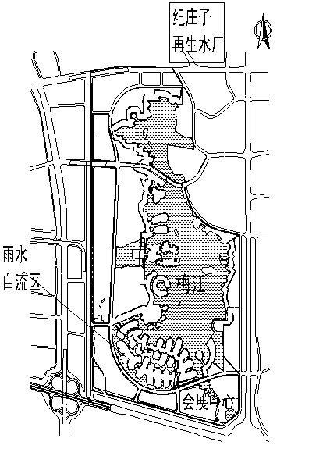

图1 天津市梅江地区概况

2 梅江多水源优化配置模型
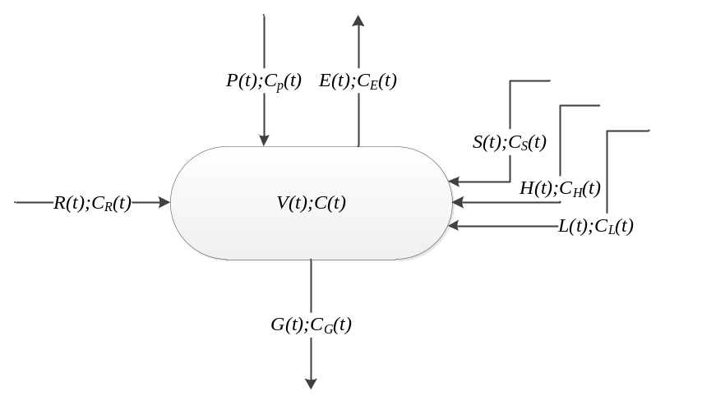梅江需进行多水源优化配置的水量及水质，见图2。

图2 梅江多水源优化配置水量及水质示意图
图2中：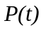、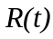、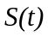、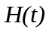、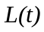分别为第时段进入梅江的降雨量、径流量、再生水、河水、自来水（m³）；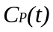、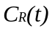、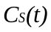、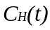、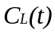分别为上述各对应水量中所含污染物的浓度（mg/L）；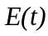、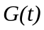分别为第时段梅江的蒸发量、渗漏量（m³）；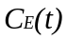、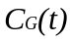分别为、中所含污染物的浓度（mg/L）；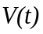为第时段梅江的蓄水量（m³）；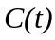为第时段梅江的污染物浓度（mg/L）。
2.1水量平衡计算
根据水量平衡原理，梅江水量平衡方程为：
(1)
式中：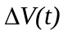为第时段梅江的蓄水变化量（m³）。
2.2水质控制计算
根据污染物质量守恒原理，梅江的水质模型为：
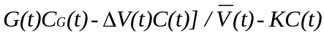 (2)
式中：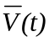为第时段梅江的平均蓄水量（m³）；为污染物衰减系数（1/d）。
对于水流状态稳定的湖泊，可近似认为水质变化是稳定的，即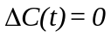^{[8]}，可得：
(3)
2.3控制约束方程
考虑到梅江的功能要求及各水源供水能力，设置了三个约束条件：在各研究时段中湖泊都满足水量控制约束、水质控制约束及供水能力约束。
2.3.1 水量控制约束
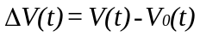 (4)
式中： 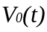为第时段初，即上一时段梅江的蓄水量（m³）。
生态环境需水量的计算遵循等级制原则，与不同等级相对应的特征值包括水深、蓄水量等。为便于科学管理，选取城市河湖生态环境需水等级划分的最小（0.8m）、适宜（1.6m）、最大（2.0m）三个水深限值^{[5]}，以确定不同水平年的蓄水量。不同水平年的蓄水等级确定方法如表1所示，并依此确定年际蓄水变化量。
表1 不同水平年蓄水等级确定方法
水平年 | 等级（水深/m） | 依 据
丰水年 | 适宜(1.6) | 该等级对应人工湖生态系统的最佳状态；从适宜到最大等级，人工湖仍有一定的库容，即在应对强降雨等不利情况时，有一定的调蓄能力
平水年 | 适宜(1.6) | 该等级对应人工湖生态系统的最佳状态；从适宜到最大等级，人工湖仍有一定的库容，即在应对强降雨等不利情况时，有一定的调蓄能力
枯水年 | 最小(0.8) | 枯水年引水量较大，而自然引水水源的水量相对较少，故保持在最小等级
在确定年内蓄水变化量时，应注意以下几点：（1）因暴雨等引入的水量，在未超过最大蓄水等级时，可预存在湖中，以减轻引水负担。（2）因蓄水等级提高而产生的缺水量，应逐月进行补充，以维持湖泊系统稳定性；引水月份的选择，应避开冰期，并考虑充分利用降水等自然水源。
2.3.2水质控制约束
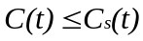 (5)
式中：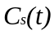为第时段梅江的污染物浓度控制标准（mg/L）。
2.3.3供水能力约束
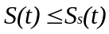 (6)
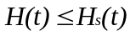 (7)
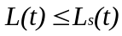 (8)
式中：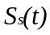、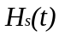、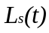分别为第时段再生水、河水、自来水的最大允许供水量（m³）。
2.4多水源优化配置模型
将第时段供水费用最低设置为目标函数，模型的具体表达式为：
目标函数：
约束条件：
式中：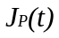、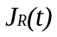、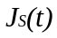、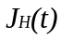、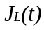分别为第时段降雨、径流、再生水、河水、自来水的引水单价（元/ m³）。

3 梅江多水源的配置分析
梅江为新建人工湖，其工程分为一期、规划两个阶段。本文选取梅江一期工程进行分析计算。
梅江一期水域面积40.11万m²，其最小、适宜、最大蓄水量分别为32.09、64.18、80.22万m³。根据各引水水源的水质资料，选取总磷(TP)，总氮(TN)和生化需氧量（BOD₅）三个较难控制的污染物，作为制约梅江水质的指标，各污染物的水质标准见表2。梅江一期以再生水18万m³/月的供水能力作为约束。
表2 水质控制指标 单位：mg/L
项 目 | TP | BOD₅ | TN
指 标 | 0.30 | 6.00 | 3.60
说 明 | TP、BOD₅指标按照地表水Ⅳ类水质标准控制 |  | 考虑到再生水厂目前处理TN能力较差，为有效利用再生水，采取景观水体TN监测值，可基本满足景观水体水质要求
考虑到不同水平年蓄水等级变化存在不变、降低和提高三种方案，故选取枯水年→枯水年、平水年→枯水年和枯水年→丰水年三种典型情况进行分析，梅江多水源优化配置结果见表3～表5。
表3 梅江（一期）多水源优化配置成果（枯水年→枯水年）
月份 | 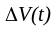  /万m³ | 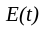  /万m³ | 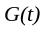  /万m³ | 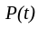  /万m³ | 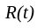  /万m³ | 人工引水量/万m³ |  |  | 水质/mg.L⁻¹ |  |  | 费用  /万元
 |  |  |  |  |  | 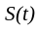 | 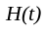 | 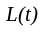 | TP | TN | BOD₅ | 费用  /万元
1月 | 0.00 | 1.41 | 1.21 | 0.03 | 0.00 | 0.00 | 2.59 | 0.00 | 0.25 | 3.46 | 5.79 | 3.88
2月 | 0.00 | 2.16 | 1.07 | 0.22 | 0.01 | 0.00 | 3.00 | 0.00 | 0.25 | 3.48 | 5.76 | 4.49
3月 | 0.00 | 9.70 | 1.27 | 0.00 | 0.00 | 0.00 | 10.15 | 0.82 | 0.28 | 3.60 | 5.72 | 18.83
4月 | 0.00 | 9.22 | 1.53 | 0.27 | 0.00 | 0.00 | 7.54 | 2.94 | 0.23 | 3.60 | 5.48 | 24.24
5月 | 0.00 | 9.56 | 1.48 | 2.25 | 0.25 | 0.00 | 6.13 | 2.41 | 0.19 | 3.60 | 5.25 | 19.78
6月 | 0.00 | 9.39 | 1.45 | 1.69 | 0.09 | 0.00 | 6.47 | 2.59 | 0.25 | 3.60 | 5.30 | 21.09
7月 | 0.00 | 6.93 | 1.46 | 4.78 | 0.66 | 0.00 | 2.61 | 0.34 | 0.18 | 3.60 | 5.10 | 5.39
8月 | 0.00 | 7.28 | 1.48 | 2.35 | 0.13 | 0.00 | 3.06 | 3.22 | 0.18 | 3.60 | 5.14 | 18.77
9月 | 0.00 | 7.15 | 1.44 | 0.02 | 0.00 | 0.76 | 4.77 | 3.04 | 0.30 | 3.60 | 5.41 | 22.90
10月 | 0.00 | 5.63 | 1.38 | 0.97 | 0.06 | 1.18 | 2.12 | 2.68 | 0.30 | 3.60 | 5.25 | 18.63
11月 | 0.00 | 4.59 | 1.36 | 0.34 | 0.01 | 0.76 | 2.98 | 1.86 | 0.30 | 3.60 | 5.47 | 15.00
12月 | 0.00 | 1.36 | 1.34 | 0.04 | 0.00 | 0.00 | 2.66 | 0.00 | 0.25 | 3.46 | 5.79 | 3.99
合计 | 0.00 | 74.38 | 16.47 | 12.96 | 1.21 | 2.70 | 54.08 | 19.90 |  |  |  | 176.99

表4 梅江（一期）多水源优化配置成果（平水年→枯水年）
月份 | /万m³ | /万m³ | /万m³ | /万m³ | /万m³ | 人工引水量/万m³ |  |  | 水质/mg.L⁻¹ |  |  | 费用  /万元
 |  |  |  |  |  |  |  |  | TP | TN | BOD₅ | 费用  /万元
1月 | -2.59 | 1.41 | 1.21 | 0.03 | 0.00 | 0.00 | 0.00 | 0.00 | 0.21 | 3.20 | 5.55 | 0.00
2月 | -3.00 | 2.16 | 1.07 | 0.22 | 0.01 | 0.00 | 0.00 | 0.00 | 0.21 | 3.17 | 5.48 | 0.00
3月 | -10.97 | 9.70 | 1.27 | 0.00 | 0.00 | 0.00 | 0.00 | 0.00 | 0.17 | 2.67 | 4.67 | 0.00
4月 | -10.47 | 9.21 | 1.53 | 0.27 | 0.00 | 0.00 | 0.00 | 0.00 | 0.16 | 2.55 | 4.44 | 0.00
5月 | -5.06 | 9.56 | 1.48 | 2.25 | 0.25 | 0.00 | 3.48 | 0.00 | 0.17 | 3.55 | 4.70 | 5.21
6月 | 0.00 | 9.39 | 1.45 | 1.69 | 0.09 | 0.00 | 6.47 | 2.59 | 0.25 | 3.60 | 5.30 | 21.09
7月 | 0.00 | 6.93 | 1.46 | 4.78 | 0.66 | 0.00 | 2.61 | 0.34 | 0.18 | 3.60 | 5.10 | 5.39
8月 | 0.00 | 7.28 | 1.48 | 2.35 | 0.13 | 0.00 | 3.06 | 3.22 | 0.18 | 3.60 | 5.14 | 18.77
9月 | 0.00 | 7.15 | 1.44 | 0.02 | 0.00 | 0.76 | 4.77 | 3.04 | 0.30 | 3.60 | 5.41 | 22.90
10月 | 0.00 | 5.63 | 1.38 | 0.97 | 0.06 | 1.18 | 2.12 | 2.68 | 0.30 | 3.60 | 5.25 | 18.63
11月 | 0.00 | 4.59 | 1.36 | 0.34 | 0.01 | 0.76 | 2.98 | 1.86 | 0.30 | 3.60 | 5.47 | 15.00
12月 | 0.00 | 1.36 | 1.34 | 0.04 | 0.00 | 0.00 | 2.66 | 0.00 | 0.25 | 3.46 | 5.79 | 3.99
合计 | -32.09 | 74.37 | 16.47 | 12.96 | 1.21 | 2.70 | 28.1005 | 13.73 |  |  |  | 110.98

表5 梅江（一期）多水源优化配置成果（枯水年→丰水年）
月份 | /万m³ | /万m³ | /万m³ | /万m³ | /万m³ | 人工引水量/万m³ |  |  | 水质/mg.L⁻¹ |  |  | 费用  /万元
 |  |  |  |  |  |  |  |  | TP | TN | BOD₅ | 费用  /万元
1月 | 0.00 | 1.44 | 2.14 | 0.06 | 0.00 | 0.00 | 3.52 | 0.00 | 0.26 | 3.50 | 5.78 | 5.28
2月 | 0.00 | 2.33 | 2.24 | 0.08 | 0.00 | 0.00 | 4.49 | 0.00 | 0.26 | 3.55 | 5.78 | 6.73
3月 | 0.00 | 3.37 | 2.11 | 0.47 | 0.02 | 0.00 | 4.99 | 0.00 | 0.25 | 3.50 | 5.72 | 7.48
4月 | 4.58 | 6.64 | 2.23 | 0.61 | 0.02 | 0.00 | 6.10 | 6.72 | 0.23 | 3.60 | 5.91 | 38.70
5月 | 4.58 | 9.39 | 1.90 | 1.99 | 0.17 | 0.00 | 6.38 | 7.33 | 0.20 | 3.60 | 5.70 | 41.82
6月 | 4.58 | 10.28 | 1.82 | 5.61 | 0.90 | 0.00 | 5.59 | 4.58 | 0.23 | 3.60 | 5.56 | 28.54
7月 | 4.58 | 8.05 | 1.40 | 6.11 | 1.00 | 0.00 | 2.87 | 4.05 | 0.20 | 3.60 | 5.57 | 22.13
8月 | 4.58 | 8.70 | 1.42 | 5.19 | 0.95 | 0.00 | 3.08 | 5.48 | 0.20 | 3.60 | 5.59 | 28.75
9月 | 4.58 | 5.49 | 1.43 | 1.38 | 0.04 | 0.00 | 6.22 | 3.86 | 0.30 | 3.60 | 5.95 | 26.30
10月 | 4.61 | 4.27 | 1.46 | 6.49 | 2.23 | 0.00 | 1.62 | 0.00 | 0.26 | 3.50 | 5.85 | 2.44
11月 | 0.00 | 2.31 | 1.45 | 1.08 | 0.04 | 0.00 | 2.64 | 0.00 | 0.26 | 3.41 | 5.71 | 3.96
12月 | 0.00 | 2.19 | 1.35 | 0.00 | 0.00 | 0.00 | 3.54 | 0.00 | 0.24 | 3.42 | 5.79 | 5.31
合计 | 32.09 | 64.46 | 20.95 | 29.07 | 5.37 | 0.00 | 51.04 | 32.02 |  |  |  | 217.44
表3～表5的计算结果表明：（1）枯水年→枯水年、平水年→枯水年和枯水年→丰水年三种典型情况下，人工引水量分别占到引水总量的84.40%、75.86%、70.69%，远大于自然引水；三种人工水源的年引水量均为河水引用最多，占到人工引水总量的60%以上。（2）各典型情况下，梅江在不同研究时段内水质均可达标。（3）对比平水年→枯水年、枯水年→枯水年的引水费用，平水年→枯水年的引水费用仅占枯水年→枯水年的62.70%，可见在蓄水等级降低时，因利用上一年度储蓄水量，引水费用会大幅降低。（4）对比枯水年→丰水年、枯水年→枯水年的引水费用，枯水年→丰水年的引水量比枯水年→枯水年提高了29.33%，但引水费用仅提高了22.85%，可见因为充分利用了4月～10月的自然水源，引水费用有所减少。
梅江水质逐月变化过程见图3～图5。从图3～图5可知，蓄水等级的三种典型年际变化中，蓄水等级降低时，1月～5月的逐月蓄水变化量差异较大，TP、TN、BOD₅的月际变化均较大；蓄水等级提高时，4月～10月的逐月蓄水变化量差异较小，水质的月际变化则较为平缓，说明为保证湖泊生态系统的稳定性，应防止蓄水等级的突变。

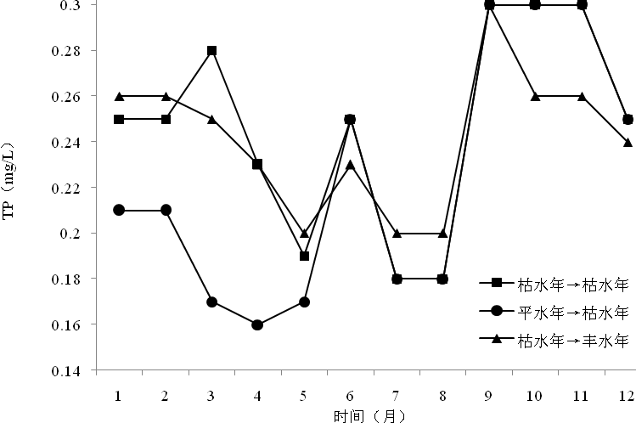
图3 TP逐月变化过程
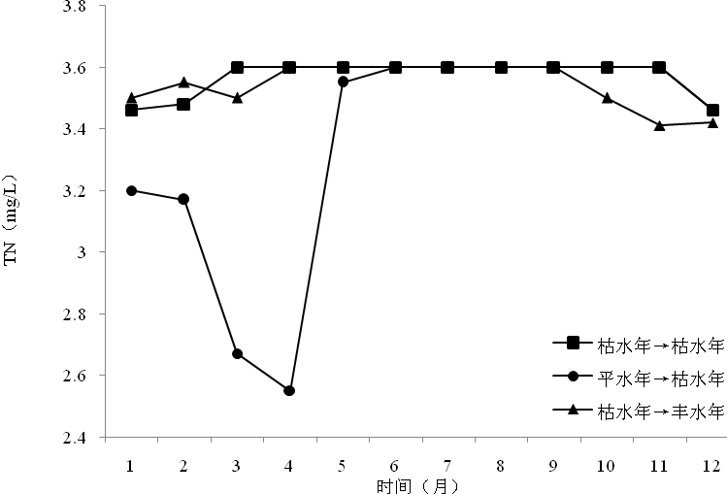
图4 TN逐月变化过程
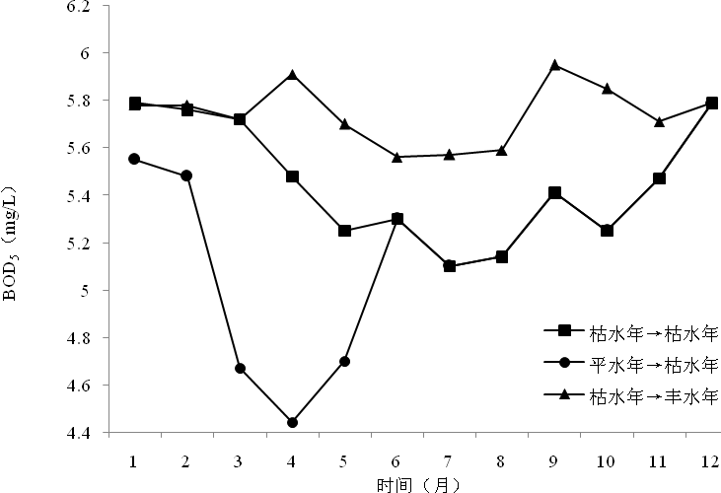
图5 BOD₅逐月变化过程

4小 结
以天津市梅江景观湖为例，在充分考虑当地丰枯条件的基础上，引入生态环境需水理论，以引水费用最低为目标函数，将水量控制、水质控制及供水能力作为约束条件，选择蓄水等级不变、降低和提高三种典型情况，对该人工湖的水量水质进行了多水源优化配置。研究结果表明，湖泊蓄水等级不变、降低、提高时，人工水源为主要引水水源，人工引水量分别占到引水总量的84.40%、75.86%、70.69%；湖泊水质均可达标；在保证城市人工湖生态系统健康的基础上，充分利用蓄水等级降低时多余的储蓄水量及丰水年的降水，可降低一定的供水费用；为保证湖泊生态系统的稳定性，应防止蓄水等级的突变。本研究提出的多水源优化配置方法对其它人工湖有一定的借鉴作用。
参考文献
[1] 刘昌明，陈志恺. 中国水资源现状评价和供需发展趋势分析[M]. 北京：中国水利水电出版社，2001.
[2] 吴泽宁，索丽生. 水资源优化配置研究进展[J]. 灌溉排水学报，2004，23（2）：1～4.
[3] Ringler C. Optional allocation and use of water resources in the Mekong River Bisin:Multi-country and intersectoral analyses[R]. Development Economics and Policy Series, Frankfur and Main,Peter Lang. 2001.
[4] 蔡向辉. 基于可持续发展的绿洲水资源优化配置研究——以塔里木河下游铁干里克绿洲为例[J]. 新疆农业大学学报，2009，32（6）：55～59.
[5] 刘静玲，杨志峰. 湖泊生态环境需水量计算方法研究[J]. 自然资源学报，2002，17（5）：604～609.
[6] 杨志峰，崔宝山，刘静玲. 生态环境需水量评估方法与例证[J]. 中国科学 D辑(地球科学)，2004，34（11）：1072～1082.
[7] 李九一，李丽娟，姜德娟等. 沼泽湿地生态储水量及生态需水量计算方法探讨[J]. 地理学报，2006，61（3）：289～296.
[8] 夏军，黄国和，庞进武等. 可持续水资源管理——理论·方法·应用[M]. 北京：化学工业出版社，2005:157-158.

 基金项目：天津中心城区景观水体功能恢复与水质改善技术开发及工程示范(水专项)(2008ZX07314-004)

